1 кл Самостоятельная работа № 2. ______________________________________________

Числа 0, 1 и 2
Вариант 2
- Запиши в рамочках количество цветов в каждой вазе. Поставь правильные знаки >, < или = между этими числами.
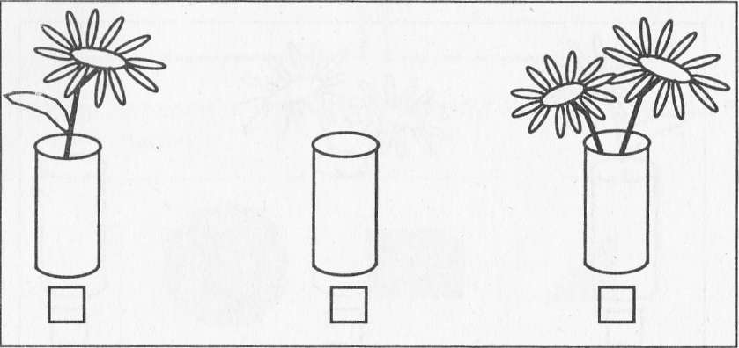
- Обведи красным цветом рамку с двумя непересекающимися линиями. Для остальных пар линий отметь их точки пересечения.
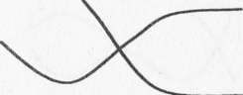

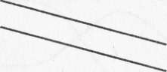

- Раскрась те фигуры, которых больше. Дорисуй фигуры так, чтобы их стало поровну.

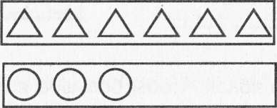
4*. Образуй пары треугольник — квадрат. Обведи рамочкой ту полоску, на которой находятся фигуры, не имеющие пары.

